ΑΣΘΕΝΕΙΕΣ ΑΝΘΟΚΟΜΙΚΩΝ ΚΑΛΛΙΕΡΓΕΙΩΝ

ΩΙΔΙΟ ΤΡΙΑΝΤΑΦΥΛΛΙΑΣ

Είναι η σπουδαιότερη ασθένεια της τριανταφυλλιάς και προσβάλλει τις υπαίθριες και τις θερμοκηπιακές καλλιέργειες. Προκαλεί μεγάλη εξασθένηση των φυτών και υποβαθμίζει σοβαρά την ποιότητα και την αισθητική αξία των δρεπτών ανθέων.

ΣΥΜΠΤΩΜΑΤΑ

Η ασθένεια προσβάλλει όλα τα υπέργεια μέρη της τριανταφυλλιάς.
Φύλλα: Τα νεαρά φύλλα και στις δύο επιφάνειες καλύπτονται ταχέως από χαρακτηριστική αλευρώδη εξάνθηση (μυκήλιο, κονιδιοφόροι, κονίδια). Τα προσβεβλημένα φύλλα συστρέφονται, κατσαρώνουν και παραμορφώνονται, με αποτέλεσμα την πρόωρη φυλλόπτωση. Στα μεγαλύτερης ηλικίας φύλλα εμφανίζονται κηλίδες με πλούσια λευκή εξάνθηση (συνήθως δεν παραμορφώνονται).
Βλαστοί: Οι νεαροί βλαστοί την άνοιξη, με την έκπτυξη των οφθαλμών, καλύπτονται από την αλευρώδη εξάνθηση του μύκητα.
Άνθη: Λευκές εξανθήσεις παρατηρούνται στα κλειστά άνθη, τα σέπαλα, τον κάλυκα και σπάνια στα πέταλα των ανοικτών ανθέων. Τελικό αποτέλεσμα της προσβολής είναι οι ξηράνσεις όλων των εν λόγω οργάνων.

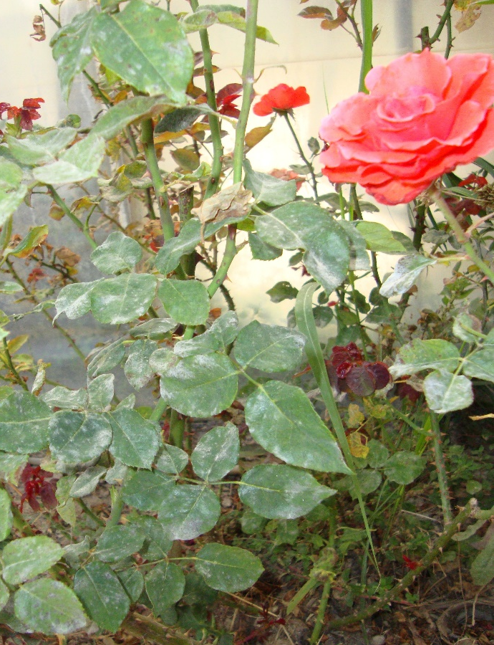

Εικ. 1: Φυτό τριανταφυλλιάς προσβεβλημένο από ωίδιο
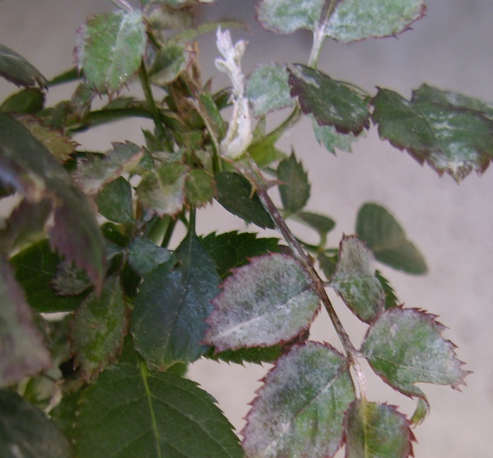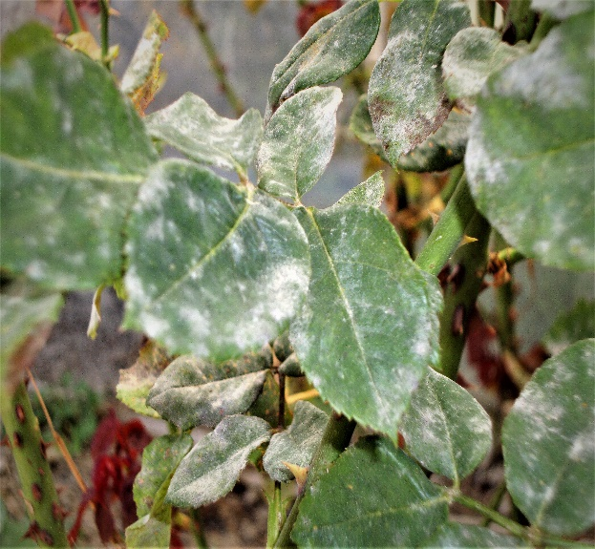

Εικ. 2-3: Φύλλα τριανταφυλλιάς προσβεβλημένα από ωίδιο

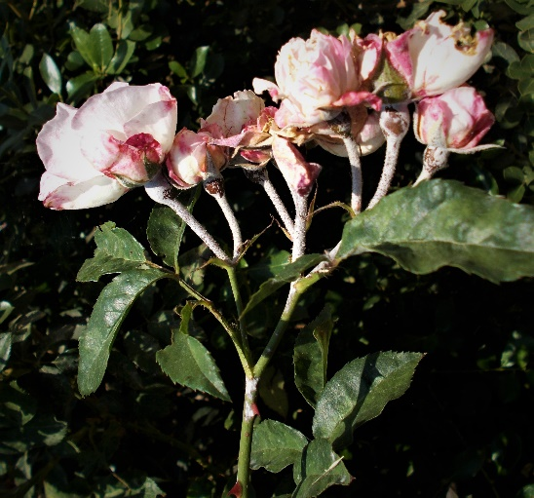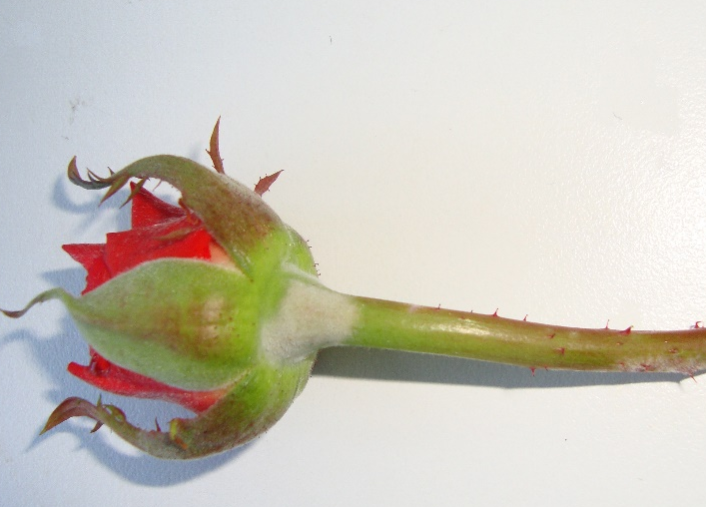

Εικ. 4-5: Προσβολή μίσχου τριανταφυλλιάς από ωίδιο

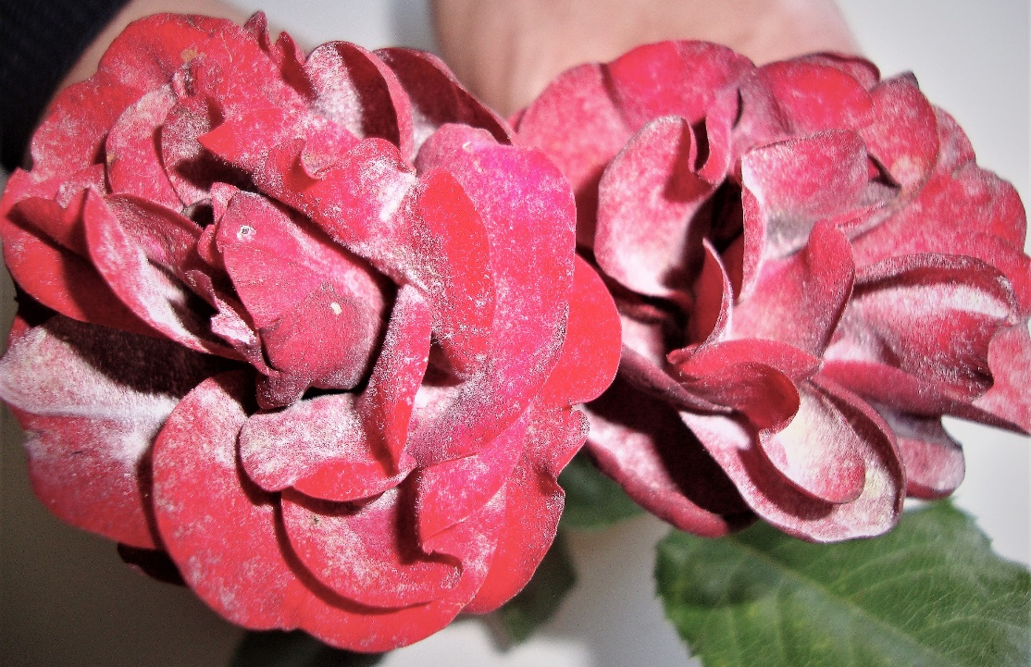

Εικ. 6: Προσβολή πετάλων ανθέων τριανταφυλλιάς από ωίδιο
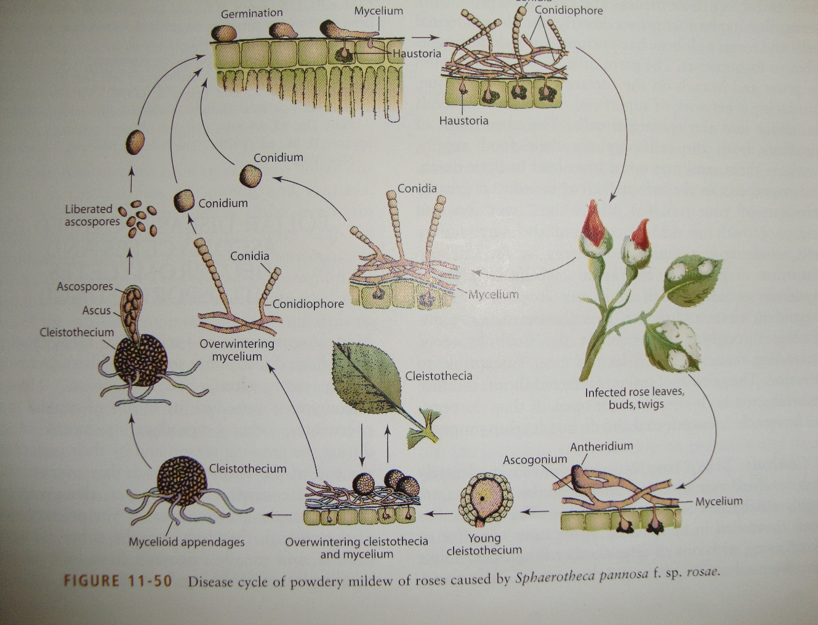

Εικ. 7: Βιολογικός κύκλος του Sphaerotheca pannosa f.sp. rosae (Από Agrios)

ΑΙΤΙΟ-ΣΥΝΘΗΚΕΣ ΑΝΑΠΤΥΞΗΣ

Η ασθένεια προκαλείται από τον ασκομύκητα Sphaerotheca pannosa. Ο μύκητας είναι υποχρεωτικό παράσιτο, η αγενής του μορφή ανήκει στο γένος Oidium (σχηματίζει βαρελοειδή, μονοκύτταρα κονίδια σε αλυσίδες). Τα κλειστοθήκια είναι σφαιρικά και περιέχουν ένα ασκό με οκτώ ασκοσπόρια. Σχηματίζονται σπάνια, είτε γύρω από τα αγκάθια των ξηρών βλαστών είτε στα πεσμένα φύλλα όπου και διαχειμάζουν. Συνηθέστερα το παθογόνο διαχειμάζει υπό μορφή μυκηλίου στους οφθαλμούς, στα φύλλα, στους βλαστούς και στα πεσμένα φύλλα (τα ασκοσπόρια δε φαίνεται να έχουν επιδημιολογική σημασία). Οι συνθήκες περιβάλλοντος που ευνοούν την ανάπτυξη της ασθένειας είναι για τη νύχτα θερμοκρασία 15 ^{ο}C και σχετική υγρασία 90-99 %, ενώ για την ημέρα γύρω στους 26 ^{ο}C και υγρασία 40-70 %. Πρέπει να επισημανθεί ότι η παρουσία νερού στις φυτικές επιφάνειες εμποδίζει τη βλάστηση των κονιδίων.

ΚΑΤΑΠΟΛΕΜΗΣΗ

Καλλιεργητικά μέτρα:
- Αφαίρεση και καταστροφή των προσβεβλημένων φύλλων και στελεχών, στο τέλος της καλλιεργητικής περιόδου.
- Καταστροφή των πεσμένων στο έδαφος φύλλων.
- Στις υπό κάλυψη καλλιέργειες λήψη ενδεικνυόμενων μέτρων για μείωση της σχετικής υγρασίας κατά τη νύχτα.
Χημική:
Την άνοιξη με την εμφάνιση των πρώτων συμπτωμάτων συνιστώνται ψεκασμοί σε διαστήματα 7-14 ημερών με: θείο, dinocap, thiophanate methyl, azoxystrobin, fenarimol, myclobutanil, propiconazole κ.α.
Πρέπει να λαμβάνουμε υπόψη την πιθανότητα φυτοτοξικότητας, από καθώς και λέκιασμα των ανθέων. Από την κακή χρήση των παραπάνω σκευασμάτων. (Στα θερμοκήπια η χρήση του θείου γίνεται με εξαχνωτήρες).

ΜΕΛΑΝΗ ΚΗΛΙΔΩΣΗ

Ασθένεια που προσβάλλει κυρίως τις υπαίθριες καλλιέργειες σε χρονιές με έντονες βροχοπτώσεις, που μπορεί να προκαλέσει σε αυτές μεγάλα προβλήματα. Πήρε το όνομά της από τις χαρακτηριστικές μαύρες κηλιδώσεις που σχηματίζονται πάνω στα φύλλα.

ΣΥΜΠΤΩΜΑΤΑ

Προσβάλλει κυρίως τα φύλλα και πολύ σπάνια τους βλαστούς, τους μίσχους, τα σέπαλα και τα πέταλα των ανθέων.
Φύλλα: Στην πάνω επιφάνεια εμφανίζονται, συνήθως μεγάλου μεγέθους, κυκλικές ή ακανόνιστες κηλίδες, μελανού χρώματος με χαρακτηριστική ακτινωτή, κροσσωτή περιφέρεια. Η περιοχή του φύλλου γύρω από τις κηλίδες συνήθως έχει κίτρινο χρώμα και προοδευτικά το φύλλο κιτρινίζει και πέφτει. Στην επιφάνεια των κηλίδων μπορεί να εμφανιστούν τα ακέρβουλα του παθογόνου. Ακολουθεί φυλλόπτωση που επηρεάζει άμεσα την ανάπτυξη των βλαστών και τον αριθμό των ανθέων.
Βλαστός: Εμφανίζονται κηλίδες ελαφρώς υπερυψωμένες, σκούρου χρώματος, παρόμοιες με εκείνες των φύλλων. Σκουρόχρωμες κηλίδες μπορεί να εμφανιστούν στα σέπαλα και στα πέταλα των ανθέων.

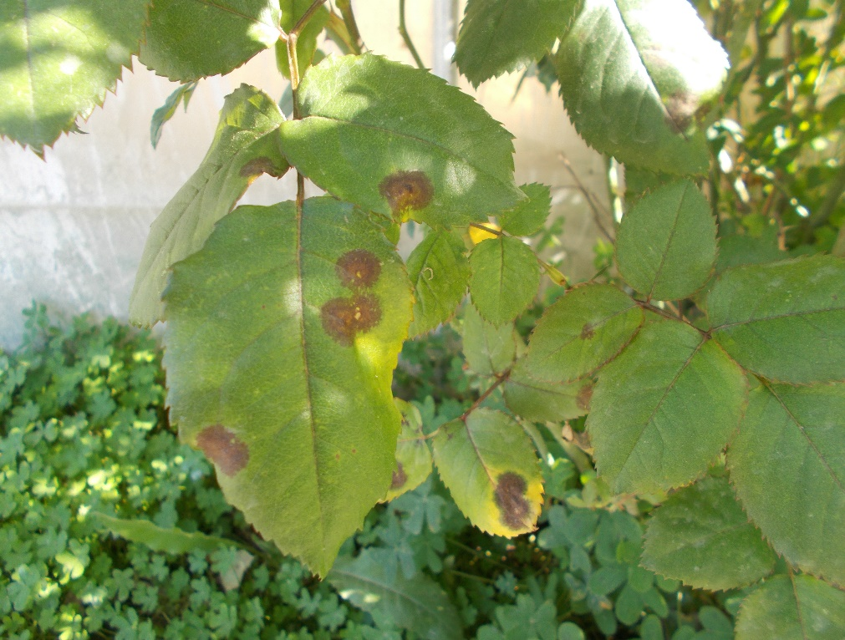

Εικ. 8: Φύλλα τριανταφυλλιάς προσβεβλημένα από τη μελανή κηλίδωση
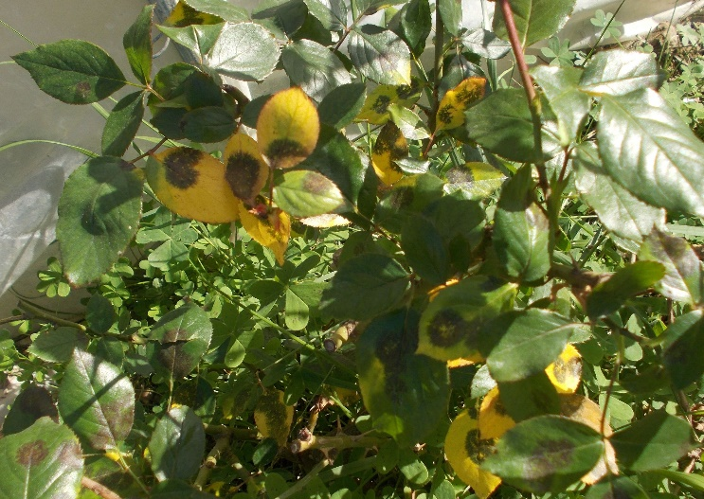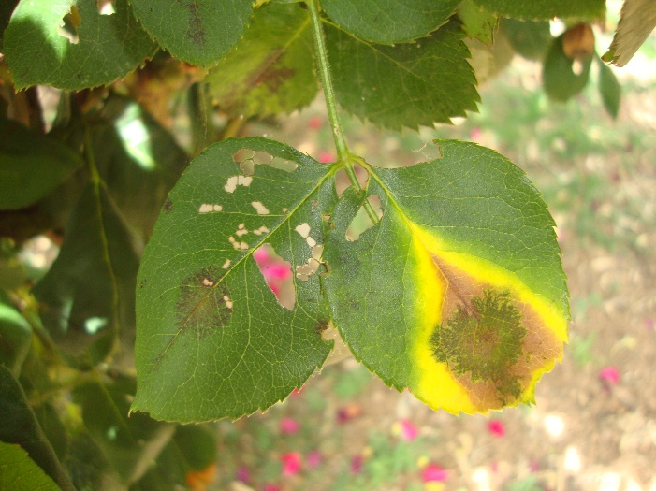

Εικ. 9-10: Προχωρημένη προσβολή φύλλων τριανταφυλλιάς από τη μελανή κηλίδωση

ΑΙΤΙΟ-ΣΥΝΘΗΚΕΣ ΑΝΑΠΤΥΞΗΣ

Η ασθένεια προκαλείται από τον ασκομύκητα Diplocarpon rosae, που έχει ατελή μορφή το Marssonina rosae (συν. Actinonema rosae). Ο μύκητας διαχειμάζει με μυκήλιο και κονίδια στα παλιά φύλλα, στους βλαστούς και στους οφθαλμούς. Σπάνια μπορεί να διαχειμάσει και με αποθήκια, που σχηματίζονται στα παλιά φύλλα. Οι πρωτογενείς μολύνσεις γίνονται με τα κονίδια (ακολουθεί σχηματισμός των κηλίδων, στη συνέχεια σχηματίζονται πάνω σ’ αυτές τα ακέρβουλα που παράγουν άφθονα δικύτταρα, υαλώδη κονίδια, που με τη σειρά τους προκαλούν τις δευτερογενείς μολύνσεις). Εάν το παθογόνο διαχειμάσει με αποθήκια, οι πρωτογενείς μολύνσεις γίνονται με ασκοσπόρια και οι δευτερογενείς με κονίδια. Η ασθένεια ευνοείται σε θερμοκρασίες 15-27 ^{ο}C, με άριστη τους 24 ^{ο}C και σε συνθήκες υψηλής σχετικής υγρασίας. Οι φυτικές επιφάνειες πρέπει να είναι βρεγμένες επί πολλές ώρες για να γίνουν προσβολές τους από το παθογόνο.

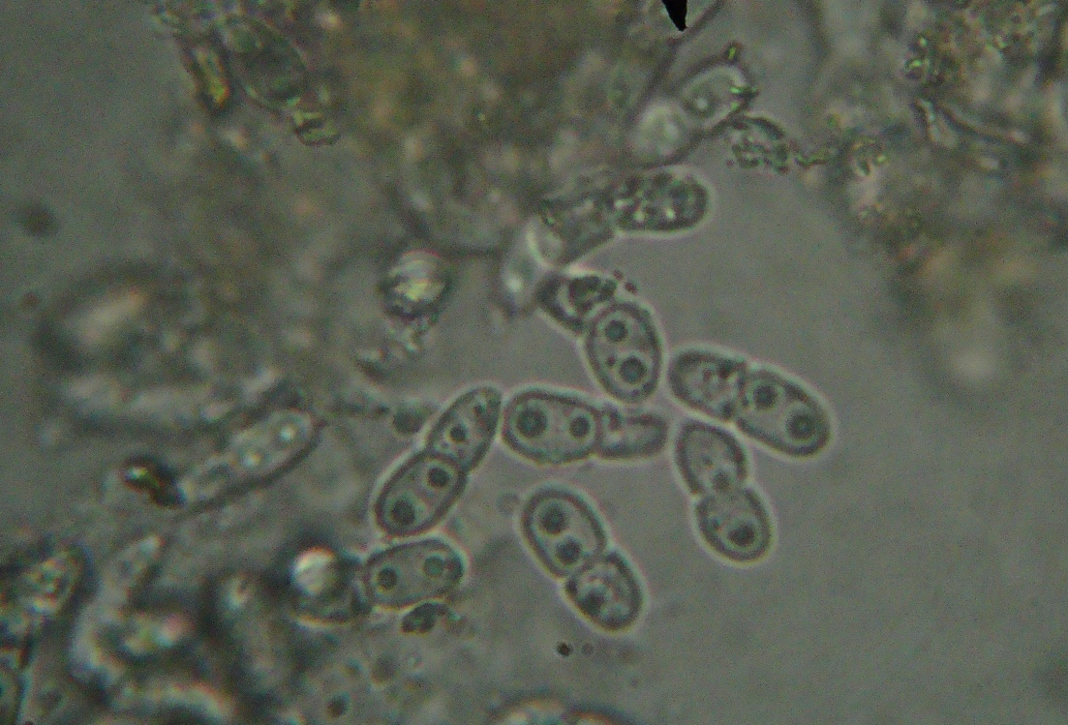

Εικ. 11: Δικύτταρα κονίδια του παθογόνου Marssonina rosae
ΚΑΤΑΠΟΛΕΜΗΣΗ

Καλλιεργητικά μέτρα:
- Συλλογή και κάψιμο των προσβεβλημένων φύλλων και βλαστών.
- Λήψη μέτρων για τη μείωση της υγρασίας στον αγρό ή στο θερμοκήπιο.

Χημική:
- Χειμερινός ψεκασμός με βορδιγάλειο πολτό, χαλκούχα, chlorothalonil.
- 7-10 ημέρες ψεκασμοί με: διθειοκαβαμιδικά (ferbam, maneb, mancozeb), cyproconazole, propiconazole, triforine, polyram.
- Εφαρμογές με θείο (βρέξιμο ή σκόνη).
- Ψεκασμοί με μίγμα θείου και ferbam που είναι επίσης αποτελεσματικό εναντίον του ωιδίου και της σκωρίασης.

ΒΟΤΡΥΤΗΣ

Σε διάφορες καλλιέργειες (θερμοκηπιακές και υπαίθριες), εφόσον υπάρχουν ευνοϊκές κλιματικές συνθήκες ανάπτυξή της, είναι πάρα πολύ συνηθισμένη ασθένεια. Περιγράφηκε για πρώτη φορά στην Αμερική το 1909 και αργότερα μεταφέρθηκε στην Ευρώπη. Το παθογόνο προσβάλλει μεγάλο αριθμό καλλωπιστικών φυτικών ειδών.

ΣΥΜΠΤΩΜΑΤΑ

Προσβάλλει όλα τα υπέργεια μέρη του φυτού: φύλλα, βλαστούς, κλειστά και ανοιχτά άνθη. Οι κορυφές των βλαστών και τα άνθη την άνοιξη σε συνθήκες υψηλής υγρασίας παρουσιάζουν μεγάλη ευπάθεια. Τα προσβεβλημένα τμήματα εμφανίζουν καστανές κηλιδώσεις που γρήγορα καλύπτονται από πυκνή γκριζοπράσινη εξάνθηση. Το κύριο σύμπτωμα της ασθένειας είναι η σήψη των διαφόρων οργάνων που προσβάλλει με χαρακτηριστική ανάπτυξη γκρίζας εξάνθησης.
Στα πέταλα των ανθέων πολλές φορές εμφανίζονται μικρά στίγματα ρόδινου χρώματος, συνήθως κυκλικά που είναι γνωστές ως κηλίδες ΄΄φάντασμα΄΄ (χωρίς παρουσία εξάνθησης). Επίσης, η ασθένεια προκαλεί μετασυλλεκτικές σήψεις στα συγκομισμένα άνθη κατά τη διατήρηση και μεταφορά τους.

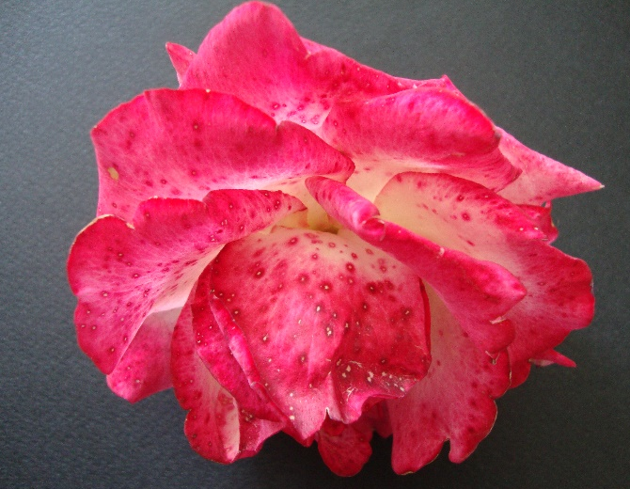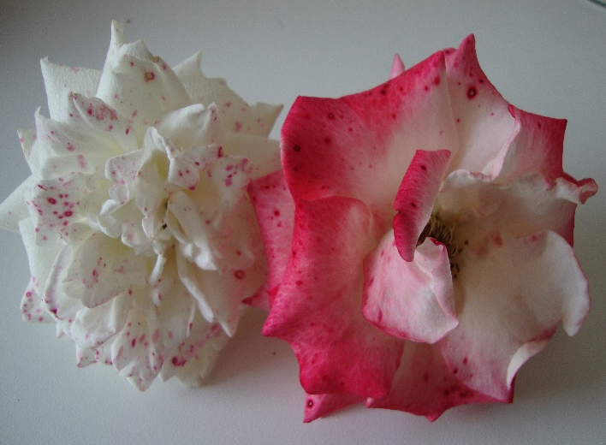

Εικ. 12-13: Προσβολή στα πέταλα από βοτρύτιδα (κηλίδες ‘φάντασμα’)
ΑΙΤΙΟ-ΣΥΝΘΗΚΕΣ ΑΝΑΠΤΥΞΗΣ

Προκαλείται από το παθογόνο Botrytis cinerea. Διαχειμάζει σε νεκρούς φυτικούς ιστούς σαπροφυτικά καθώς και σε καλλιεργούμενα φυτά με μυκήλιο και σκληρώτια. Για την ανάπτυξή του μύκητα απαιτούνται υψηλή υγρασία, χαμηλές θερμοκρασίες (άριστη 15 ^{ο}C).

ΚΑΤΑΠΟΛΕΜΗΣΗ

Ισχύουν τα ίδια μέτρα που αναφέρθηκαν σ’ άλλες καλλιέργειες, θα πρέπει όμως να αναφέρουμε τα εξής:
Τα τρία νέα βοτρυδιοκτόνα, που πήραν πρόσφατα έγκριση για τις καλλιέργειες τομάτας, μελιτζάνας, φράουλας και αμπέλου, θεωρούνται πολύ αποτελεσματικά και εναντίον του βοτρύτη της τριανταφυλλιάς (ακόμη κι αν έχει αναπτύξει ανθεκτικότητα σε άλλα), είναι τα: Switch (fludioxonil+cyprodinil), Scala (pyrimethanil), Teldoz (fenhexamid).

ΣΚΩΡΙΑΣΗ

Η ασθένεια αυτή αποτελεί πρόβλημα ιδιαίτερα στις υπαίθριες καλλιέργειες τριανταφυλλιάς και λιγότερο στις θερμοκηπιακές. Είναι μια πολύ κοινή ασθένεια, αλλά ευτυχώς αντιμετωπίζεται εύκολα.

ΣΥΜΠΤΩΜΑΤΑ

Τρία είδη συμπτωμάτων-σημείων χαρακτηρίζουν την προσβολή της τριανταφυλλιάς από τη σκωρίαση:
- Πολύ νωρίς την άνοιξη εμφανίζονται στην πάνω επιφάνεια των φύλλων μικρές πορτοκαλί κηλίδες, στις οποίες αναπτύσσονται τα σπερμογόνια ή πύκνια του παθογόνου (σχηματίσθηκαν μετά τη μόλυνση των φυτών με τα βασιδιοσπόρια). Τα πύκνια δε διακρίνονται εύκολα, είτε γιατί καλύπτονται από τα μεγαλύτερα αικίδια, είτε επειδή είναι λίγα σε αριθμό. Ακόμη, σε μερικές ποικιλίες τριανταφυλλιάς και αναλόγως των συνθηκών περιβάλλοντος μπορεί να απουσιάζει το πυκνιδιακό στάδιο και τα αικίδια να σχηματίζονται από το διαχειμάζον μυκήλιο. Την ίδια περίοδο, όμως λίγο αργότερα, αρχικά στην κάτω επιφάνεια των φύλλων (μπορεί και στα στελέχη) σχηματίζονται πορτοκαλί φλύκταινες (αικιδιοσωροί), που περιέχουν τα αικιδιοσπόρια του μύκητα.

- Λίγες εβδομάδες αργότερα, στην κάτω επιφάνεια των φύλλων σχηματίζονται πολυάριθμοι ερυθρό-πορτοκαλί ουρεδοσωροί, ενώ αντίστοιχα, στην πάνω επιφάνεια των φύλλων σχηματίζονται μικρές, γωνιώδεις, κίτρινες, διαφώτιστες κηλίδες. Μέχρι το τέλος του καλοκαιριού γίνονται συνεχείς μολύνσεις των φυτών με ουρεδοσπόρια και σχηματισμός νέων ουρεδοσωρών

- Αργά το καλοκαίρι και αρχές φθινοπώρου, στην κάτω επιφάνεια των φύλλων εμφανίζονται μαύρες φλύκταινες (τελειοσωροί) που περιέχουν τα τελειοσπόρια του μύκητα. Τα τελειοσπόρια είναι όργανα διαχείμασης του παθογόνου, που την άνοιξη βλαστάνουν και παράγουν βασίδια και βασιδιοσπόρια, τα οποία όταν πέσουν πάνω στα φύλλα της τριανταφυλλιάς, βλαστάνουν και τα μολύνουν και έτσι αρχίζει νέος κύκλος της ασθένειας.

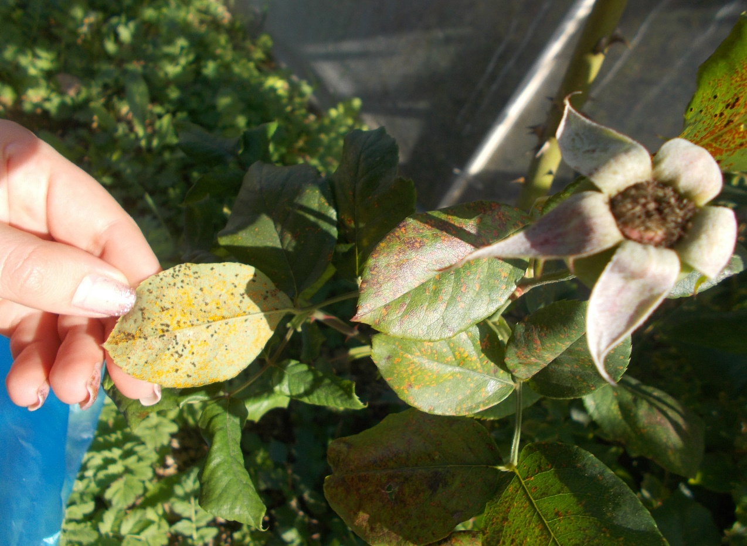

Εικ. 14: Συμπτώματα και σημεία σε φύλλα τριανταφυλλιάς από σκωρίαση

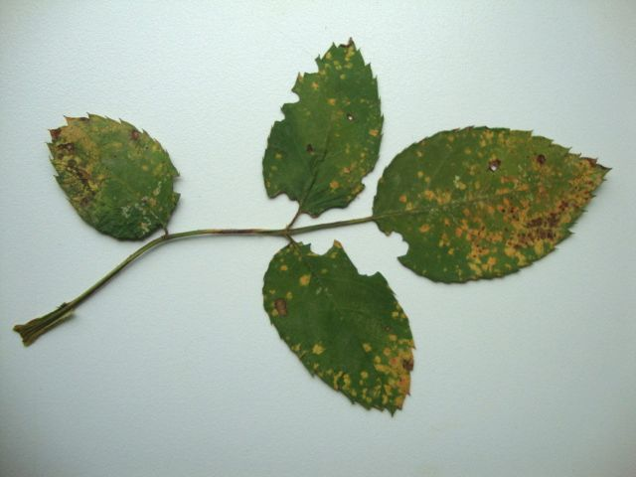

Εικ. 15: Κίτρινες κηλιδώσεις φύλλων τριανταφυλλιάς από σκωρίαση
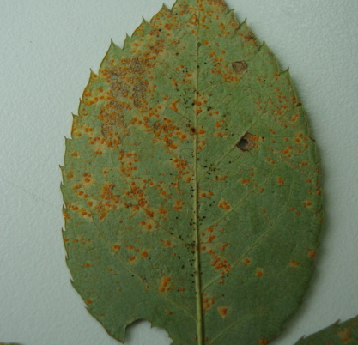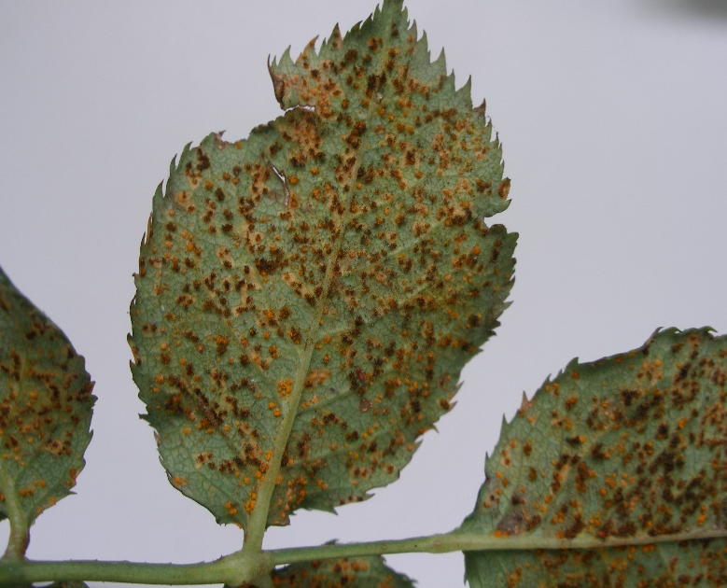

Εικ. 16-17: Ουρεδοσωροί (κιτρινιπορτοκαλί χρώματος) και τελειοσωροί (καστανόμαυρου χρώματος) στην κάτω επιφάνεια φύλλων τριανταφυλλιάς προσβεβλημένα από σκωρίαση

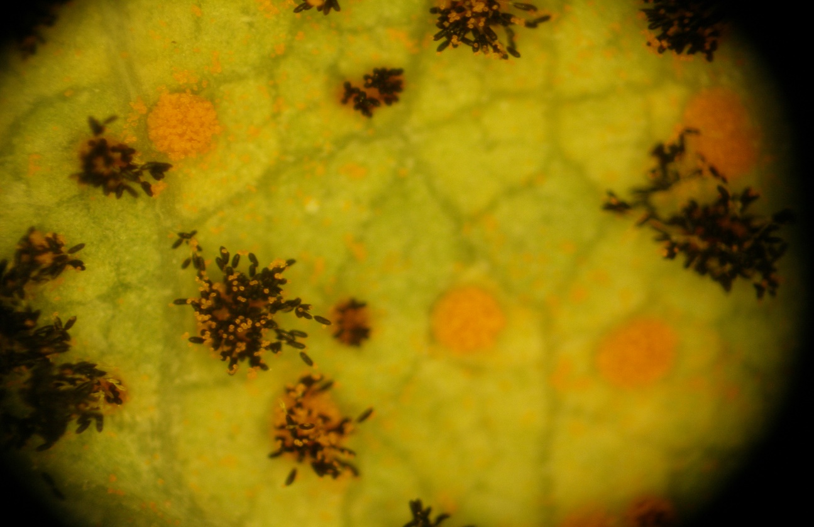

Εικ. 18: Ουρεδοσωροί και τελειοσωροί (από στερεοσκόπιο)

ΑΙΤΙΟ-ΣΥΝΘΗΚΕΣ ΑΝΑΠΤΥΞΗΣ

Η ασθένεια προκαλείται από τον βασιδιομύκητα Phragmidium mucronatum, που είναι αυτόοικος μακροκυκλικός (σπάνια μικροκυκλικός).
Τα ουρεδοσπόρια του μύκητα είναι μοκοκύτταρα, κιτρινο-πορτοκαλί χρώματος, ωοειδή με εχινοειδή επιφάνεια. Τα τελειοσπόρια είναι πολυκύτταρα, σκούρου χρώματος (από κίτρινα έως μαύρα), επιμήκη, ροπαλοειδή με χαρακτηριστικό υαλώδη ποδίσκο και χαρακτηριστική υαλώδη θηλή στη κορυφή τους.
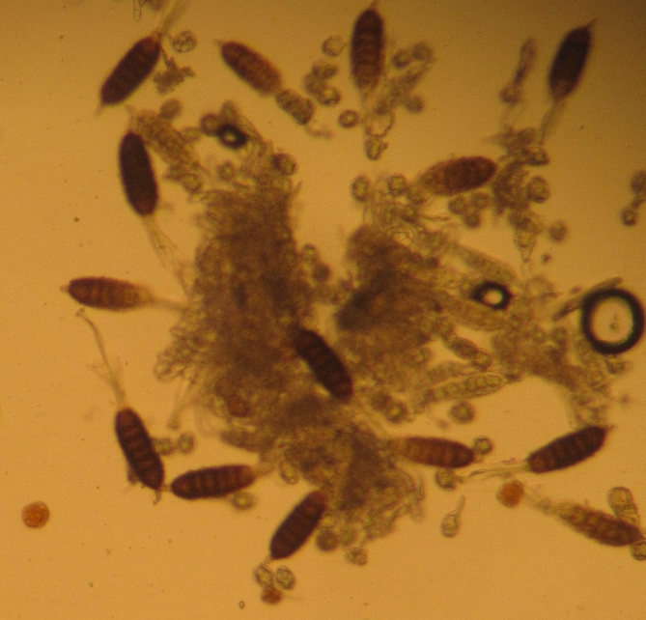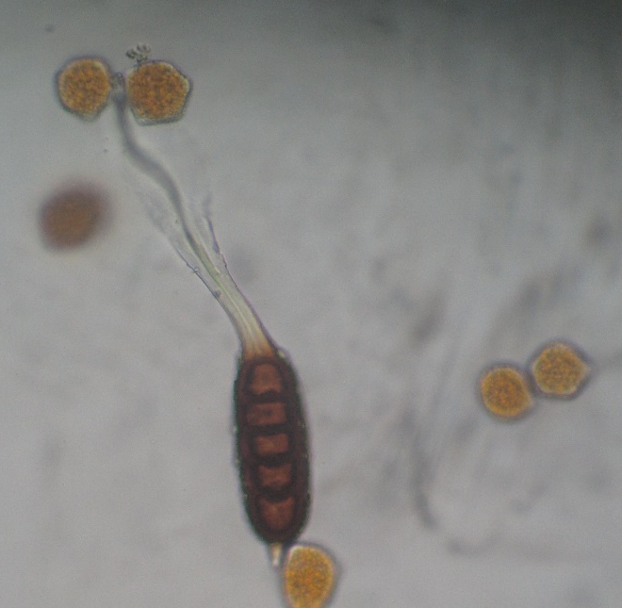

Εικ. 19-20: Ουρεδοσπόρια (μονοκύτταρα) και τελειοσπόρια (πολυκύτταρα) Phragmidium mucronatum

Διαχειμάζει συνήθως στα φύλλα με τη μορφή τελειοσπορίων ενώ σε περιοχές με ήπιο χειμώνα διαχειμάζει με ουρεδοσπόρια. Στα στελέχη διαχειμάζει με μυκήλιο.
Ευνοϊκές συνθήκες για την ανάπτυξη της ασθένειας είναι υψηλή σχετική υγρασία και θερμοκρασίες 18-21 ^{ο}C. Τα βρεγμένα για ορισμένες ώρες φύλλα μολύνονται ευκολότερα.

ΚΑΤΑΠΟΛΕΜΗΣΗ

Καλλιεργητικά μέτρα:
- Συλλογή και καταστροφή μολυσμένων φύλλων.
- Αφαίρεση και καταστροφή των βλαστών με έντονη προσβολή.
- Εφαρμογή μέτρων περιορισμού της υγρασίας και αποφυγή διαβροχής των φύλλων.

Χημική:
Χρήση προστατευτικών μυκητοκτόνων ανά 15 μέρες: π.χ maneb, mancozeb ή θεραπευτικών μυκητοκτόνων (oxycarboxin, benodanil, propiconazole).

